V TEM BESEDILU POZNAŠ VSE ČRKE. POIZKUSI KAKO TI GRE.
VANJA IMA NOVO . JURE IMA V KURNIKU. NA JE URA. ANITA NIMA . MATEJ IN JANJA IMATA .

TOLE BESEDILO PA JE TEŽJE, SAJ SE ŠE NISMO UČILI VSEH TEH ČRK. SI UPAŠ PREBRATI TUDI TOLE BESEDILO?
JE ŠLA V . V JE VIDELA VISOKO . SPLEZALA JE NA . NA SO BILI VELIKI . JE NABRALA V RJAVO 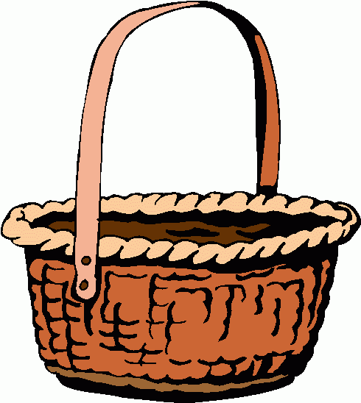. KO SE JE VRAČALA JE VIDELA VELIKO . TUDI JE ODNESLA . IZ IN JE PRIPRAVILA SOLATO.

